Федеральное государственное автономное
образовательное учреждение
высшего образования
«СИБИРСКИЙ ФЕДЕРАЛЬНЫЙ УНИВЕРСИТЕТ»
Институт космических и информационных технологий
Кафедра вычислительной техники

КУРСОВОЙ ПРОЕКТ
Информационная система «Библиотека»

Преподаватель |  | Васильев В. С.
 | подпись, дата
Студент КИ19-08б, 031940098 |  | Шилов В. Ю.
 | подпись, дата
Реферат

Задание курсового проекта — информационная система «Библиотека». Она должна автоматизировать учет и выдачу книг. Библиотека содержит огромное количество книг, за которым нужно следить. Это сложно делать вручную, поэтому данная система создана что бы облегчить эту задачу. В данный момент никакая система не работает и учет ведется вручную.
Ключевые слова:
Книга, пользователь, работник, система, авторизация.
Содержание
Введение 5
1 Разработка технического задания 6
1.1 Наименование программы 6
1.2 Краткая характеристика области применения 6
1.3 Основания для разработки 6
1.4 Назначение разработки 7
1.4.1 Функциональное назначение 7
1.5 Эксплуатационное назначение 9
1.5.1 Требования к составу выполняемых функций 10
1.5.2 Требования к организации входных и выходных данных 12
1.5.3 Требования к временным характеристикам 13
1.6 Требования к надежности 13
1.6.1 Требования к обеспечению надежного функционирования программы 13
1.6.2 Время восстановления после отказа 14
1.6.3 Отказы из-за некорректных действий оператора 14
1.7 Условия эксплуатации 14
1.7.1 Климатические условия эксплуатации 14
1.7.2 Требования к видам обслуживания 15
1.7.3 Требования к численности и квалификации персонала 15
1.8 Требования к составу и параметрам технических средств 15
1.9 Требования к информационной и программной совместимости 15
1.10 Требование к маркировке и упаковке 15
1.11 Требования к транспортированию и хранению 16
1.12 Специальные требования 16
1.13 Требования к программной документации 16
1.14 Технико-экономические показатели 16
1.15 Стадии и этапы разработки 16
1.16 Порядок контроля и приемки 17
2 Проектирование 18
2.1 Разработка диаграмм пригодности 18
2.2 Диаграммы последовательности 27
3 Список идентификаторов и их назначение 30
4 Подробное описание алгоритма 31
5 Тестирование программы 32
6 Инструкция к программе 32
Заключение 34
Список использованных источников 35

Введение
Точно знать состояние всех книг для библиотеки очень важное требование, которе вручную очень трудно обеспечить. Для его выполнения и хранения актуальной информации о состоянии книг разработана информационная система «Библиотека». Она должна облегчить учет и выдачу книг. Данная система может работать только на одном компьютере который расположен в Библиотеке.
- Разработка технического задания
Информационная система «Библиотека». Информация: книги – название книги, автор, число страниц, цена, номер читательского билета и дата выдачи (если книга выдана); читатели – фамилия, имя, отчество, номер читательского билета, домашний адрес. Операции: выдача книг читателю, прием книг от читателя, поиск задолжников библиотеки, добавление и списывание книг фонда. Предусмотреть следующие группы пользователей: администратор, библиотекарь, читатель.
  - Наименование программы
Наименование программы – «Библиотека».
  - Краткая характеристика области применения
Система «Библиотека» предназначается для автоматизации учета книг в библиотеке. Она помогает следить за тем, кто взял книгу и насколько, какие книги есть в библиотеке.
  - Основания для разработки
Основанием для разработки является Договор 12 от 01.08.2020. Договор утвержден Директором МБОУ «Библиотеки имени Ленина» Ивановым Иваном Ивановичем, именуемым в дальнейшем Заказчиком, и Шиловом Владимиром Юрьевичом (самозанятый), именуемым в дальнейшем исполнителем, 01.08.2020.
Согласно Договору, Исполнитель обязан разработать и установить систему «Библиотека» на оборудовании Заказчика не позднее 12.01.2021, предоставить исходные коды и документацию к разработанной системе не позднее 01.06.2021.
Наименование темы разработки – «Разработка информационно-справочной системы Библиотека». Условное обозначение темы разработки (шифр темы) – «Книги-02».
  - Назначение разработки
Программа будет использоваться в библиотеке тремя группами пользователей: читатель, библиотекарь, администратор.
    - Функциональное назначение
Функцианальное назначение расписано в диаграмме прецедентов, каждый из которых подробно описан после диаграммы.
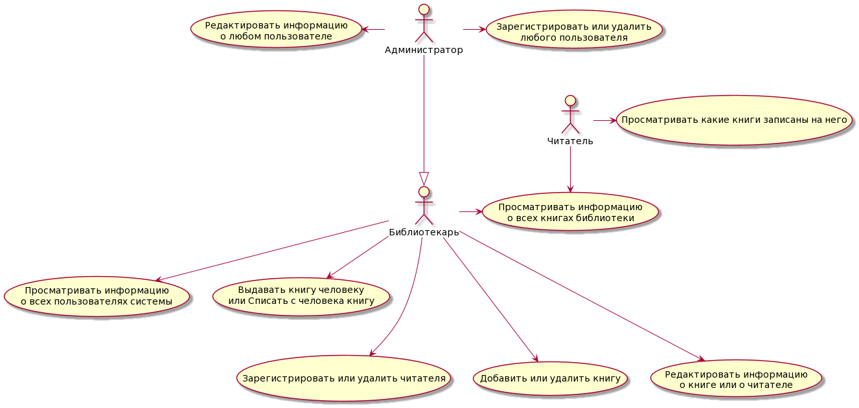
Рисунок 1 — диаграмма прецедентов
Название прецедента: Просматривать какие книги записаны на него
Действующее лицо: Читатель
Цель: Просмотреть записанные на него книги
Предусловия: Читатель осуществил вход в систему
Главная последовательность:
Читатель открывает окно, в котором указана информация о его книгах. Она загружается из файла «Данные о взятых книгах».

Название прецедента: Просматривать информацию о всех книгах библиотеки
Действующее лицо: Все
Цель: Просмотреть информацию о всех книгах библиотеки
Предусловия: Пользователь осуществил вход в систему
Главная последовательность:
Пользователь открывает окно, в котором указана информация о всех книгах библиотеки. Она загружается из файла «Данные о книгах»

Название прецедента: Редактировать информацию о книге или читателе
Действующее лицо: Библиотекарь/Администратор
Цель: Изменить информацию о книге в системе.
Предусловия: Открыто окно со всеми книгами библиотеки или с пользователями.
Главная последовательность:
Для редактирования информации нужна два раза кликнуть по книге/человеку и в меню выбрать пункт «Редактировать информацию»

Название прецедента: Добавить или удалить книгу
Действующее лицо: Библиотекарь/Администратор
Цель: Добавить или удалить информацию о книге в системе.
Предусловия: Открыто окно со всеми книгами библиотеки
Главная последовательность:
Для создания новой книги нажать на кнопку «Добавить книгу» и внести все данные в появившееся окошко.
Для удаления два раза кликнуть по книге, и в окошке выбрать пункт «Удалить книгу из базы данных»

Название прецедента: Зарегистрировать или удалить читателя
Действующее лицо: Библиотекарь/Администратор
Цель: Добавить или удалить аккаунт читателя в систему.
Предусловия: Открыто окно с пользователями.
Главная последовательность:
Для регистрации нового читателя нужно нажать на кнопку «Добавить пользователя» и внести все данные в появившееся окошко.
Для удаления два раза кликнуть по читателю, и в окошке выбрать пункт «Удалить аккаунт»

Название прецедента: Выдать книгу человеку или Списать с человека книгу
Действующее лицо: Библиотекарь/Администратор
Цель: Добавить или удалить информацию о взятой книге в систему.
Предусловия: Открыто окно со всеми книгами библиотеки или с пользователями.
Главная последовательность:
Для выдачи книги нужно два раза кликнуть по книге, выбрать пункт «Выдать книгу», выбрать человека.
Для списания книги нужно два раза кликнуть по книге, выбрать пункт «Списать книгу».

Название прецедента: Просматривать информацию о всех пользователях системы
Действующее лицо: Библиотекарь/Администратор
Цель: Ознакомиться со всеми пользователями системы.
Предусловия: Пройдена авторизация.
Главная последовательность:
Пользователь открывает окно, в котором указана информация о всех пользователях.

Название прецедента: Зарегистрировать или удалить любого пользователя
Действующее лицо: Администратор
Цель: Добавить или удалить аккаунт пользователя(любая должность) в систему.
Предусловия: Открыто окно с пользователями.
Главная последовательность:
Для регистрации нового пользователя нужно нажать на кнопку «Добавить пользователя» и внести все данные в появившееся окошко.
Для удаления два раза кликнуть по пользователю, и в окошке выбрать пункт «Удалить аккаунт»

Название прецедента: Редактировать информацию о любом пользователе
Действующее лицо: Администратор
Цель: Изменить информацию о пользователе(любая должность).
Предусловия: Открыто окно с пользователями.
Главная последовательность:
Для редактирования информации нужна два раза кликнуть по пользователю и в меню выбрать пункт «Редактировать информацию»
  - Эксплуатационное назначение
Программа должна эксплуатироваться на компьютере в библиотеке. Она может использоваться только на одном компьютере, так как база данных храниться локально.
    - Требования к составу выполняемых функций
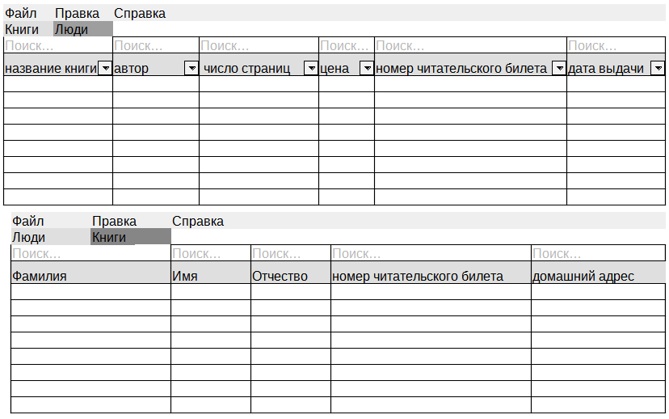
В поле поиск можно вводить конкретные данные или регулярные выражения. Главное окно для пользователя идентичное, но нет вкладки Люди. Так как ему нельзя раскрывать личную информацию об остальных людях этой библиотеки.
Рисунок 2 - главные окна программы
При двойном нажатии на человека, появляется меню.
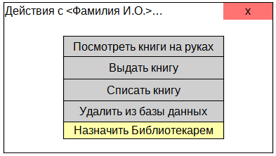
Рисунок 3 - окно действий с пользователем
При выборе пункта «Посмотреть книги на руках» открывается БД на вкладке Книги с фильтром Номера читательского билета выбранного человека.
При выборе пункта «Выдать книгу» или «Списать книгу» соответсвующая информация в БД меняется. При выборе пункта «Удалить из базы данных» данные о человеке удаляются из БД
Пункт «Назначить Библиотекарем» доступен только администратору. Этот пункт меняет права пользования программой выбранного человека.
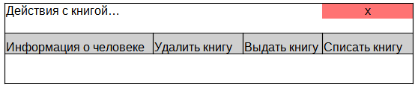
При двойном нажатии на книгу, появляется меню.
Рисунок 4 - окно действий с книгой
При выборе пункта «Информация о человеке» открывается БД на вкладке Люди с фильтром Номера читательского билета выбранного человека.
При выборе пункта «Выдать книгу» или «Списать книгу» соответсвующая информация в БД меняется.
При выборе пункта «Удалить книгу» данные о книге удаляются из БД
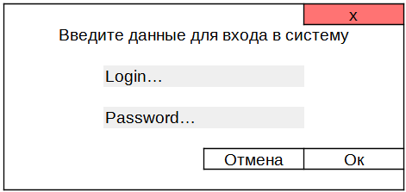
Рисунок 5 - окно авторизации
При открытии программы, вам нужно авторизоваться, что бы система знала ваши права.
    - Требования к организации входных и выходных данных
Данные о книгах, людях и работниках хранятся в базе данных программы. При запуске программы открывается окно авторизации, где нужно ввести логин и пароль.
Для хранения будет использоваться четыре двоичных файла: Данные о книгах, Данные о читателях, Данные о работниках, Данные о взятых книгах.
-строка(QString).
- число.
Таблица 1 - формат данных файла «Данные о книгах»
Данные о книгах
Название книги | Автор | Число страниц | Цена | Уникальный код
…
Название книги | Автор | Число страниц | Цена | Уникальный код
Таблица 2 - формат данных файла «Данные о читателях»
Данные о читателях
Фамилия | Имя | Отчество | Номер ч. билета | Домашний адрес | Логин | Пароль
...
Фамилия | Имя | Отчество | Номер ч. билета | Домашний адрес | Логин | Пароль
Таблица 3 - формат данных файла «Данные о работниках»
Данные о работниках
Фамилия | Имя | Отчество | Должность | Домашний адрес | Логин | Пароль
...
Фамилия | Имя | Отчество | Должность | Домашний адрес | Логин | Пароль
Таблица 4 - формат данных файла «Данные о взятых книгах»
Данные о взятых книгах
Уникальный код | Номер ч. билета | Дата выдачи | Дата окончания пользования
...
Уникальный код | Номер ч. билета | Дата выдачи | Дата окончания пользования

При запуске программы все четыре файла загружаются в оперативную память. При добавлении/изменении данных в базе, они перезаписываются в новый файл этой БД.
    - Требования к временным характеристикам
После любого изменения файлов с данными, например добавления книги в систему, интерфейс программы должен отобразить эти изменения быстрее 5 секунд.
  - Требования к надежности
Вероятность безотказной работы системы должна составлять не менее 99%
    - Требования к обеспечению надежного функционирования программы
Надежное (устойчивое) функционирование программы должно быть обеспечено выполнением заказчиком совокупности организационно-технических мероприятий, перечень которых приведен ниже:
- организацией бесперебойного питания технических средств;
- использованием лицензионного программного обеспечения;
- регулярным выполнением рекомендаций Министерства труда и социального развития РФ, изложенных в Постановлении от 23 июля 1998 г. «Об утверждении межотраслевых типовых норм времени на работы по сервисному обслуживанию ПЭВМ и оргтехники и сопровождению программных средств»;
- регулярным выполнением требований ГОСТ 51188-98. Защита информации. Испытания программных средств на наличие компьютерных вирусов.
    - Время восстановления после отказа
Время восстановления после отказа, вызванного сбоем электропитания технических средств (иными внешними факторами), не фатальным сбоем (не крахом) операционной системы, не должно превышать 10 минут при условии соблюдения условий эксплуатации технических и программных средств.
Время восстановления после отказа, вызванного неисправностью технических средств, фатальным сбоем (крахом) операционной системы, не должно превышать времени, требуемого на устранение неисправностей технических средств и переустановки программных средств.
    - Отказы из-за некорректных действий оператора
Отказы программы возможны вследствие некорректных действий оператора (пользователя) при взаимодействии с операционной системой. Во избежание возникновения отказов программы по указанной выше причине следует обеспечить работу пользователя без предоставления ему административных привилегий.
  - Условия эксплуатации
Программа установлена на компьютере находящемся в библиотеке. Им могут пользоваться все посетители и работники библиотеки.
    - Климатические условия эксплуатации
Специальные условия не требуются.
    - Требования к видам обслуживания
Программа не требует проведения каких-либо видов обслуживания.
    - Требования к численности и квалификации персонала
При установке и настройке системы необходим системный администратор. В процессе эксплуатации с программой работают библиотекарь и читатель.
Системный администратор должен иметь высшее профильное образование и сертификаты компании-производителя операционной системы. В перечень задач, выполняемых системным администратором, должны входить:
- установка клиентских приложений;
- настройка СУБД;
Пользователь программы (оператор) должен обладать практическими навыками работы с графическим пользовательским интерфейсом операционной системы.
Администратор и библиотекарь должны быть аттестованы на II квалификационную группу по электробезопасности (для работы с конторским оборудованием).
К квалификации читателя специальные требования не предъявляются.
  - Требования к составу и параметрам технических средств
Состав технических средств:
- Компьютер, включающий в себя:
- процессор x86 с тактовой частотой, не менее 1 ГГц;
- оперативную память объемом, не менее 1 Гб;
- видеокарту, монитор, мышь, клавиатура.
  - Требования к информационной и программной совместимости
Специальных требований не предъявляется.
  - Требование к маркировке и упаковке
Программное изделие передается по сети Internet в виде архива — загружается с официального сайта производителя. Специальных требований к маркировке не предъявляется. Для проверки подлинности программного обеспечения рекомендуется проверять контрольные суммы загруженных файлов со значениями, указанными на официальном сайте.
  - Требования к транспортированию и хранению
Специальных требований не предъявляется.
  - Специальные требования
Программа должна обеспечивать взаимодействие с пользователем посредством графического пользовательского интерфейса, разработанного согласно рекомендациям компании-производителя операционной системы.
  - Требования к программной документации
Предварительный состав программной документации:
- техническое задание (включает описание применения);
- программа и методика испытаний;
- руководство системного программиста;
- руководство оператора;
- руководство программиста;
- ведомость эксплуатационных документов;
- формуляр.
  - Технико-экономические показатели
Программа «Библиотека» пригодна для небольших библиотек, в основном для упрощения работы библиотекарей и более четкого учета книг. Экономический эффект при этом может быть обеспечен за счет уменьшения потерь книг.
  - Стадии и этапы разработки
Разработка должна быть проведена в три стадии:
- техническое задание;
- технический (и рабочий) проекты;
- внедрение.
- На стадии «Техническое задание» должен быть выполнен этап разработки, согласования и утверждения настоящего технического задания.
- На стадии «Технический (и рабочий) проект» должны быть выполнены перечисленные ниже этапы работ:
- разработка программы;
- разработка программной документации;
- испытания программы.
- На стадии «Внедрение» должен быть выполнен этап разработки «Подготовка и передача программы».
- Содержание работ по этапам: На этапе разработки технического задания должны быть выполнены перечисленные ниже работы:
- постановка задачи;
- определение и уточнение требований к техническим средствам;
- определение требований к программе;
- определение стадий, этапов и сроков разработки программы и документации на нее;
- согласование и утверждение технического задания.
На этапе разработки программы должна быть выполнена работа по программированию (кодированию) и отладке программы.
На этапе разработки программной документации должна быть выполнена разработка программных документов в соответствии с требованиями ГОСТ 19.101-77.
На этапе испытаний программы должны быть выполнены перечисленные ниже виды работ:
- разработка, согласование и утверждение порядка и методики испытаний;
- проведение приемо-сдаточных испытаний;
- корректировка программы и программной документации по результатам испытаний.
На этапе подготовки и передачи программы должна быть выполнена работа по подготовке и передаче программы и программной документации в эксплуатацию на объектах заказчика.
  - Порядок контроля и приемки
Приемосдаточные испытания программы должны проводиться согласно разработанной исполнителем и согласованной заказчиком «Программы и методики испытаний».
Ход проведения приемо-сдаточных испытаний заказчик и исполнитель документируют в протоколе испытаний. На основании протокола испытаний исполнитель совместно с заказчиком подписывают акт приемки-сдачи программы в эксплуатацию.
- Проектирование
  - Разработка диаграмм пригодности
- Рассмотрим прецедент входа в систему (рис. 7). Пользователь находится перед окном входа в систему:

Рисунок 6 - окно ввода логина и пароля
Главная последовательность:
1. Пользователь вводит логин и пароль для входа в систему;
2. Пользователь нажимает кнопку "Ок";
3. Пользователь выполняет вход в систему;
Альтернативная последовательность (неизвестные системе логин и пароль):
1. Пользователь вводит логин и пароль для входа в систему;
2. Введённые логин или пароль не находятся в базе данных ИС
3. Выдается ошибка, что данных нет в базе.
Альтернативная последовательность (нажатие пользователем кнопки "Отмена"):
1. Пользователь нажимает кнопку "Отмена"
2. Программа корректно завершает работу
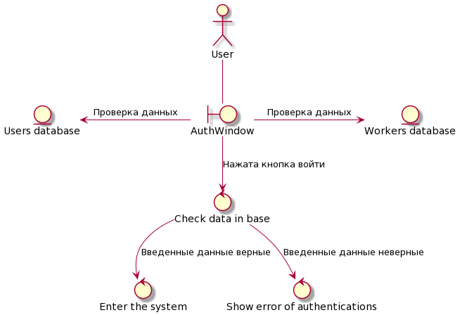
Рисунок 7 - прецедент входа в систему
- Рассмотрим прецедент добавления или удаления книги (рис. 9)
Окно просмотра списка книг:
Рисунок 8 - окно просмотра списка книг
Главная последовательность:
1. Работник открывает окно со списком всех книг
2. Нажимает на кнопку «Добавить новую кингу» для добавление, либо два раза нажимает на строчку с книгой для удаления.
3. Заполняет данные книги и сохраняет ее, либо выбирает пункт удалить книгу.
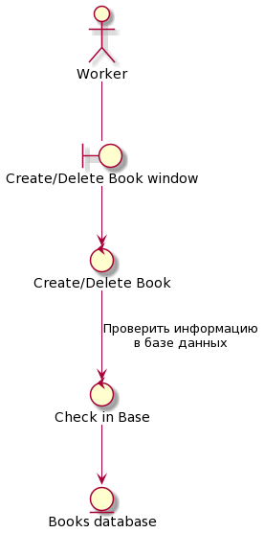
4. Информация в базе данных обновляется
Рисунок 9 - прецедент добавления или удаления книги
3. Рассмотрим прецедент выдать или списать книгу с человека (рис. 10)
Главная последовательность:
  - Работник открывает окно со списком всех людей
  - Нажимает на человека, которому надо выдать/списать книгу
  - Выбирает в окне пункт «Выдать книгу»/«Списать книгу»
  - Сохраняет изменения и база данных выданных книг обновляется
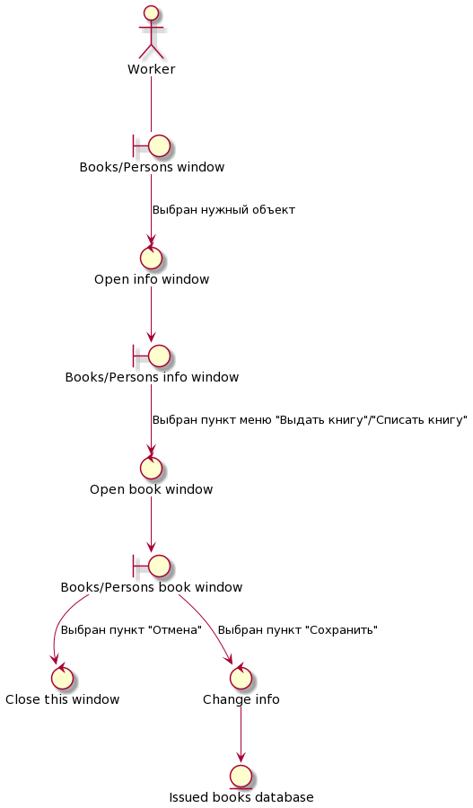
Рисунок 10 - прецедент выдать или списать книгу с человека
  - Диаграммы последовательности
1. Прецедент авторизации в системе
  - Пользователь вводит логин и пароль и нажимает кнопку «Ok»
  - Открывает главное окно программы
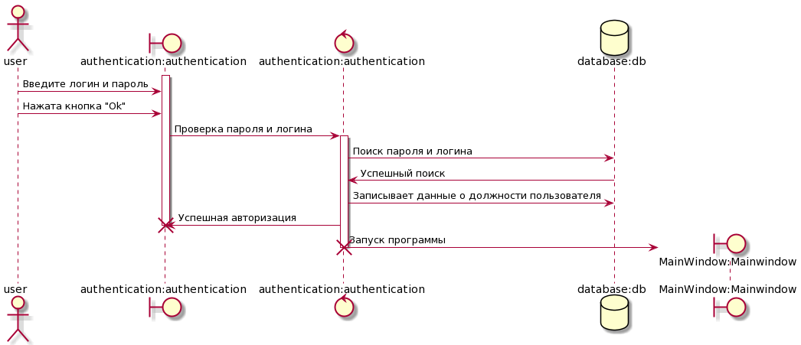
- Удалить книгу
  - Библиотекарь или Администратор должен перейти на вкладку «Книги» и дважды кликнуть по интересующей книге.
  - В открывщемся окне нужно выбрать пункт «Удалить книгу»
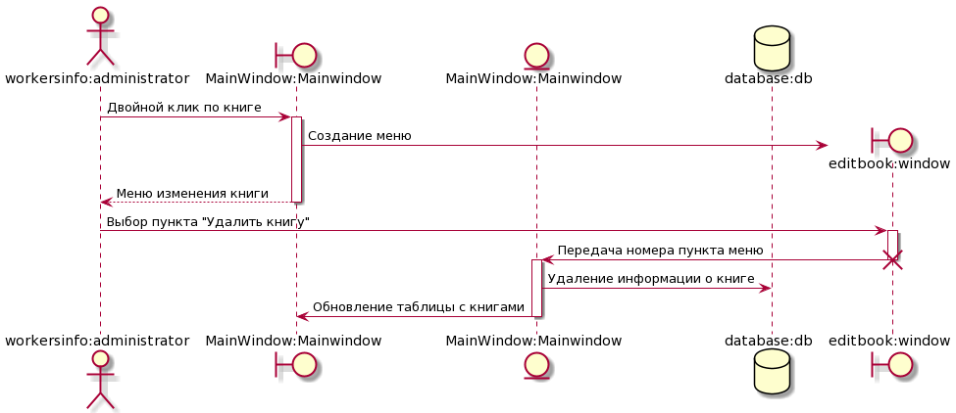
- Добавить книгу
  - Библиотекарь или Администратор должен перейти на вкладку «Книги» и снизу справа нужно нажать на кнопку «Добавить книгу»
  - Откроется окно, где нужно заполнить все данные книги и нажать «Ок»
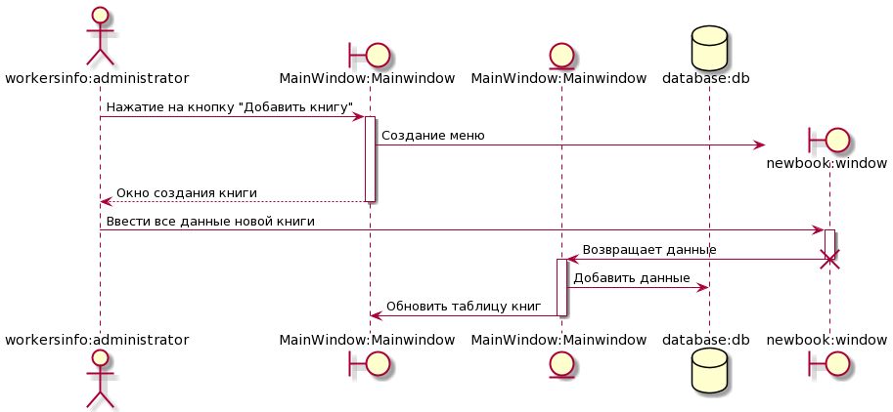
- Выдать книгу читателю
  - Библиотекарь или Администратор должен перейти на вкладку «Книги» и дважды кликнуть по интересующей книге.
  - В открывщемся окне нужно выбрать пункт «Выдать книгу»
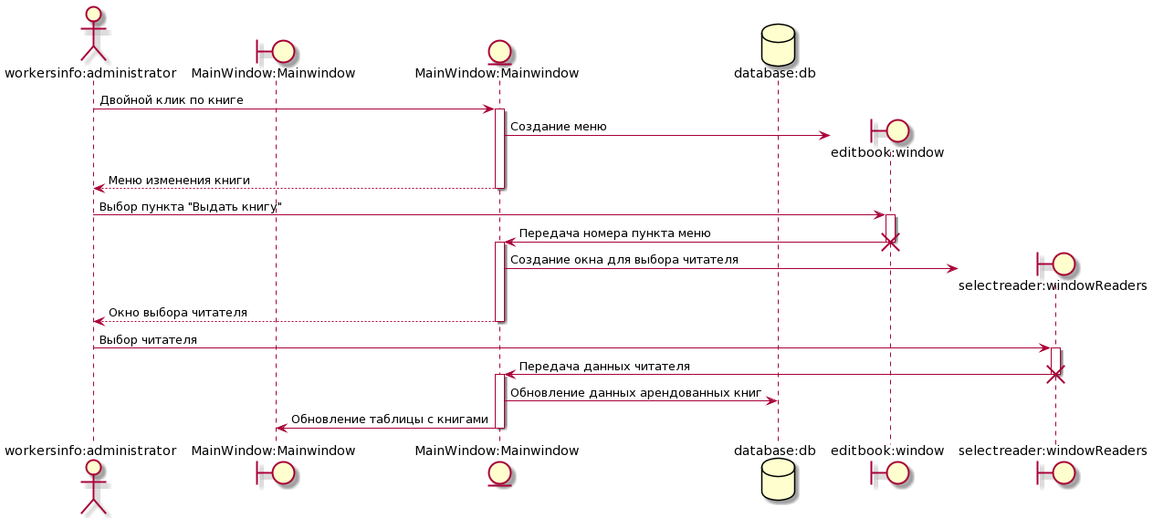
  - Откроется окно для выбора читателя, которому необходимо выдать книгу. Нужно дважды кликнуть по необходимому читателю. Книга запишется на него на стандартные 30 дней.
- Списать книгу с читателя
  - Библиотекарь или Администратор должен перейти на вкладку «Книги» и дважды кликнуть по интересующей книге.
  - В открывщемся окне нужно выбрать пункт «Списать книгу»
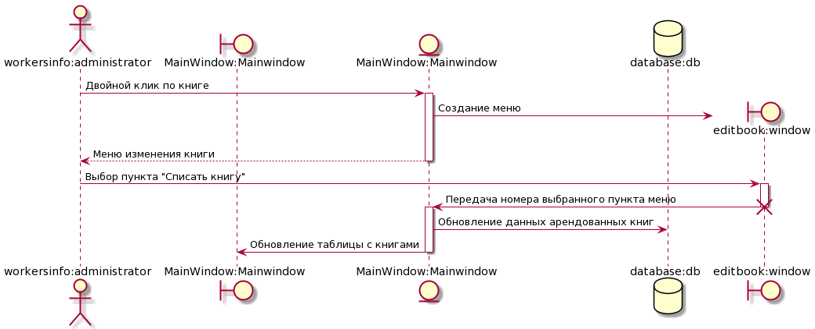
- Добавить пользователя
  - Библиотекарь или Администратор должен перейти на вкладку «Люди» и снизу справа нужно нажать на кнопку «Добавить пользователя»
  - Откроется окно, где нужно заполнить все данные нового пользователя и нажать «Ок»
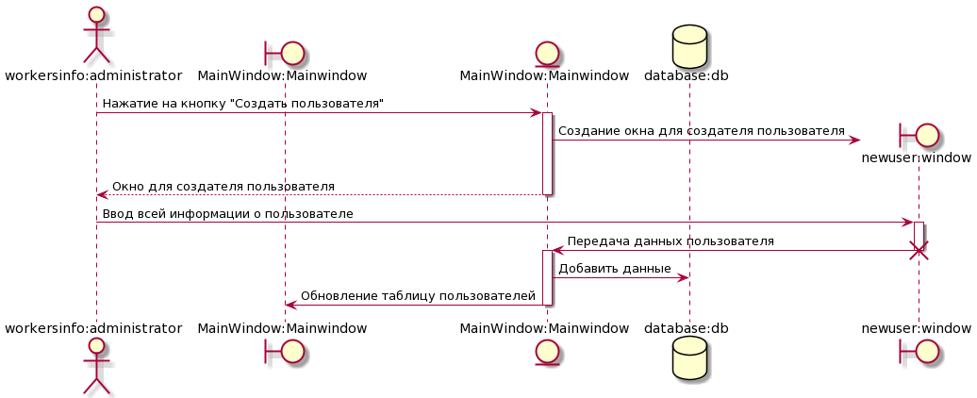
- Удалить пользователя
  - Библиотекарь или Администратор должен перейти на вкладку «Люди» и дважды кликнуть по интересующему пользователю.
  - В открывщемся окне нужно выбрать пункт «Удалить пользователя из базы данных»
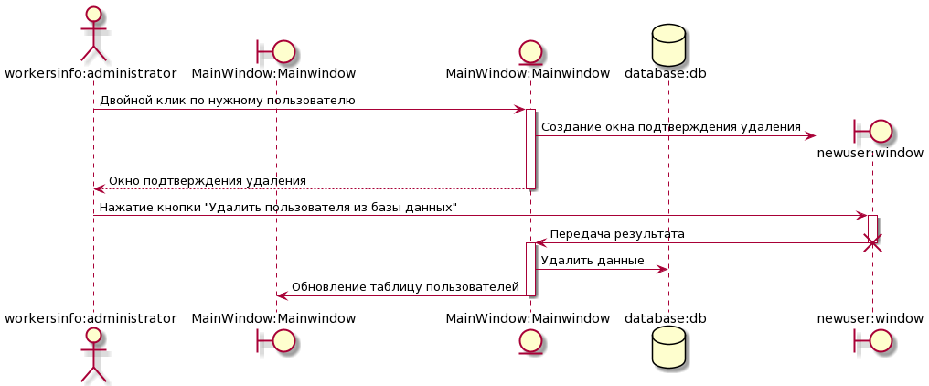
- Список идентификаторов и их назначение
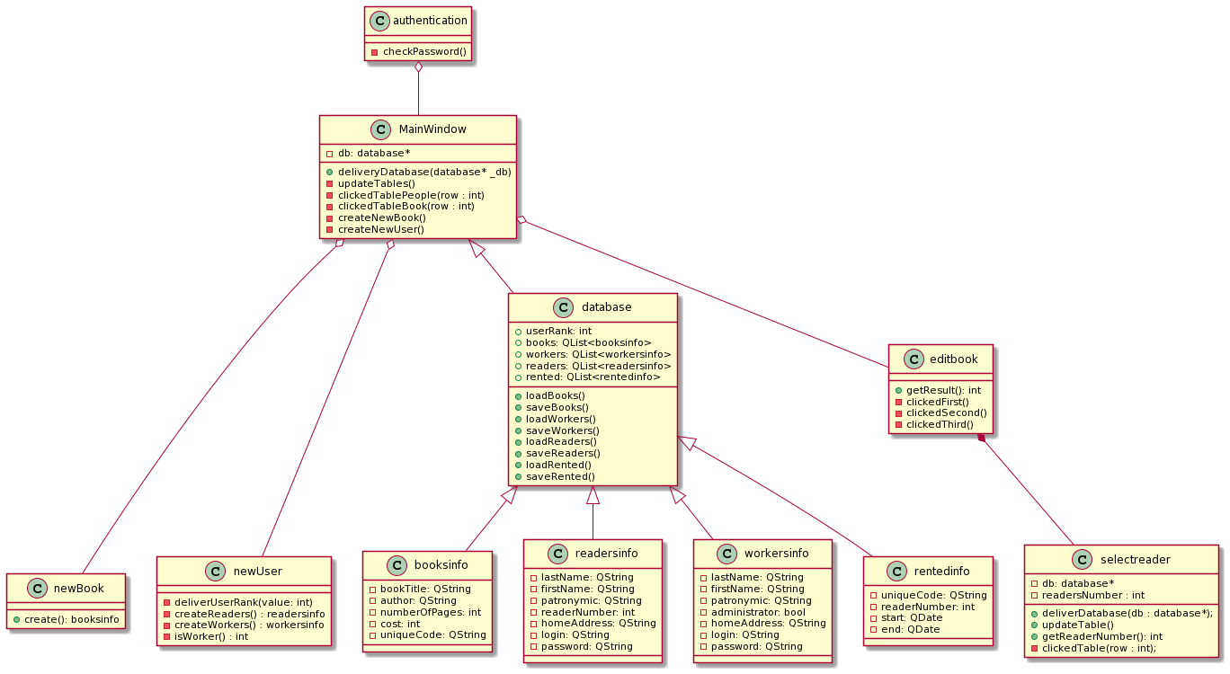
Рисунок 11 — диаграмма классов ИС «Библиотека»
3.1. Сначала создается экземпляр класс authentication, он выполняет проверку логина пароля с помощью слота checkPassword(), потом управление передается классу MainWindow; У него есть метод для обновления интерфейса updateTables(), слоты для обновления интерфейса update(), для обработки двойных нажатий используются слоты clickedTablePepole() и clickedTableBook(), для создания нового пользователя и книги есть слоты createNewBook(), createNewUser(); Класс database содержит всю информацию системы и обробатывает её. У этого класса есть методы для загрузки/сохранения информации о книгах, рабочих, читателях, взятых книгах. loadBooks(); saveBooks();loadWorkers();saveWorkers();loadReaders(); saveReaders(); loadRented();saveRented(); Классы booksinfo, readersinfo, workersinfo, rentedinfo являются единицами информации для соответсвующих баз данных. В этих классах есть методы получения и установки значений полей класса. Классы editbook и edituser нужны для удаления пользователей, книг, выдаче и списанию книг. newuser и newbook классы для заполнения информации о новом пользователе, книге.
3.2.
authentication.cpp – нужен для авторизации в программе.
Booksinfo.cpp – нужен для хранения единицы иформации из базы данных книг
database.cpp – объединяет доступ ко всей информации программы, может сохранить и загрузить её.
Editbook.cpp – меню для взаимодействия с книгой
edituser.cpp – меню для удаления пользователя
main.cpp – главный файл программы, запускает authentication.cpp
mainwindow.cpp – главное окно программы. Отображает информацию о книгах и пользователях.
Newbook.cpp - окно для ввода информации о новой книге.
Newuser.cpp – окно для ввода информации о новом пользователе.
Readersinfo.cpp - нужен для хранения единицы иформации из базы данных о читателях.
Rentedinfo.cpp - нужен для хранения единицы иформации из базы данных о взятых книгах.
Selectreader.cpp – окно для выбора читателя, которому нужно выдать книгу.
Workersinfo.cpp - нужен для хранения единицы иформации из базы данных о работниках.
- Подробное описание алгоритма
4.1. Выбран алгоритм основывающийся на работе слотов и сигналов. Элемент графического интерфейса запускает сигнал, который активирует слот, в котором уже прописана логика работы с данными.
4.2. Сначала загружается класс authentication, он выполняет проверку логина пароля с помощью слота checkPassword(), потом запускается окно класса MainWindow; В этом окне есть кнопка для создания книги или пользователя. Так же есть таблица с полными данными о книгах и пользователях. Читатель может только просматривать список книг. Работники же могут удалять/добавлять книги, добавлять/удалять пользователей и выдавать книги читателям. Класс database содержит всю информацию системы и обробатывает её. У этого класса есть методы для загрузки/сохранения информации о книгах, рабочих, читателях, взятых книгах. Классы booksinfo, readersinfo, workersinfo, rentedinfo являются единицами информации для соответсвующих баз данных. В этих классах есть методы получения и установки значений полей класса. Классы editbook и edituser нужны для удаления пользователей, книг, выдаче и списанию книг. newuser и newbook классы для заполнения информации о новом пользователе, книге.
- Тестирование программы
Тестирование на этапе разработки программы было реализованно с помощью unit тестирования классов booksinfo и rentedinfo. Все тесты были пройдены успешно. Для тестирования программы перед началом эксплуатации нужно включить систему, войти с помощью стандартного аккаунта администратора логин: root пароль: 228. Что бы сбросить аккаунты, нужно удалить файл workers.bin. Тогда стандартный аккаунт создастся автоматически. Добавьте книгу в систему, она должна появиться в таблице. Добавьте пользователя в систему, он должен появиться в таблице, и теперь можно использовать указанные логин и пароль для входа в систему. Два раза кликните по строчке с книгой и нажмите удалить из базы, она должна пропасть из таблицы. Два раза кликните по строчке с книгой и нажмите выдать книга, далее выбирите из читателей. В таблице должна появится информация о читательском номере человека и дате взятия книги и окончания аренды книги.
- Инструкция к программе
Для сборки программы необходимо в программе QT Creator открыть проект через файл Libary.pro. Откроется проект системы со всеми исходными файлами. Слева снизу будет иконка монитора, при нажатии на неё нужно выбрать необходимый вид сборки: Выпуск, Отладка, Профилирование. Что бы собрать проект в выбранном режиме нужно слева внизу нажать на иконку молотка и рядом с папкой проекта появится папка собранного проекта. Для сборки выпуска программы необходимо собрать проект в режиме «Выпуск». Далее перейти в папку build-Libary-Desktop_Qt_5_15_1_MinGW_64_bit-Release\release и запустить файл Libary.exe. Вам выдаст ошибки об отсутсвии необходимых файлов. Все эти файлы необходимо скопировать из папки, куда был установлен QT: ...\QT\5.15.1\mingw81_64\bin. Дальше необходимо из папки ...\QT\Tools\QTCreator\bin скопировать файл qt.conf в папку с релизом. Из папки ...\QT\5.15.1\mingw81_64 нужно скопировать папку plugins.
При первом запуске программы необходимо авторизоваться с помощью стандартного аккаунта администратора логин: root пароль: 228. Если этого аккаунта нет, нужно удалить файл workers.bin. Читатель может только просматривать доступные книги и когда их вернут в библиотеку. Работник(Библиотекарь или Администратор) может добавлять книгу, для этого нужно нажать кнопку «Добавить книгу» на открытой вкладке «Книги» и далее ввести данные о книге в окно. Для добавления пользователя системы надо открыть вкладку «Люди» и нажать «Добавить пользователя», ввести все данные в окно. Библиотекарь может создать аккаунт только Читателя, тогда как Администратор может создать аккаунт с любой должностью. При двойном клике по пользователю в таблице его аккаунт можно удалить. При двойном клике по книге в таблице её можно удалить, списать с человека или выдать человеку, выбрав нужного в окне. После выдачи рядом с книгой появится информации о номере читательского билета человека и сроках аренды книги. Если дата окончания аренды книги уже прошла, строчки с книгой и соответствующим человеком помечаются красным цветом.

Заключение
Данная система позволяет вести электронный учет книг и читателей. Помогает отслеживать должников и проводить инвентаризацию библиотеки. Эту систему можно доработать добавив поиск и фильтрацию записей. В данный момент программа выполняет все требования заказчика.
При выполнении данного проекта я решил следующие задачи:
- Подготовил описание предметной области.
- Разработал техническое задание.
- Спроектировал информационную систему.
- Оформил пояснительную записку.
В процессе работы над проектом, я улучшил знания в проектировании и разработке программного обеспечения и улучшил навыки работы в Qt Creator.

Список использованных источников

1. СТО 4.2-07-2014 Система менеджмента качества. Общие требования к построению, изложению и оформлению документов учебной деятельности. – Введ. 30.12.2013. – Красноярск : ИПК СФУ, 2014. – 60 с. – Режим доступа: http://www.sfu-kras.ru/node/8127
2. Междисциплинарный курсовой проект базового уровня: учебно-методическое пособие [Текст] / сост. А.В. Редькина, А.В. Редькин – Красноярск: Сиб. федер. ун-т, 2016. – 40 с. – Режим доступа: https://e.sfu-kras.ru/mod/resource/view.php?id=61924
3. Qt Coding Style/ru: правила кодирования с использованием Qt [Электронный ресурс]. – Режим доступа: http:// wiki.qt.io/Qt_Coding_Style/ru;

